«Отечество-2013»

Великая Отечественная война

Тема: «Женщины и война»

Автор:
Егизарова Валерия Артуровна,
7Б класс МОУ СОШ № 5
Курского муниципального района
Ставропольского края.
Адрес: Ставропольский край
Курской район, с. Эдиссия,
ул. Химиков,31

Руководитель:
Асланова Ирина Сергеевна,
учитель истории МОУ СОШ №5
Курского муниципального района
Ставропольского края;
тел: 8 962 0160952

с. Эдиссия, 2013 г.
Содержание

cтр.
Введение …………………………………………………………………… 3
Глава 1. Женщины - участницы Великой Отечественной войны ……5
Глава 2. Санитар военного госпиталя Егизарова Елизавета
Иосифовна…………………………………………………………6
Глава 3. Зенитчица Миранова Елизавета Авакимовна………………..8
Заключение…………………………………………………………………..9
Литература и источники………………………………………………… 10
Приложение………………………………………………………………. 11
№ 1. Фото из архива школьного музея Боевой и
Трудовой Славы села Эдиссия.
№ 2. Письмо от брата с фронта.
№ 3. Фотография 1939 года, подруги с госпиталя.
№ 4. Фотография 1942 года, подруги с госпиталя.
№ 5. Свадебная фотография Егизаровой Елизаветы Иосифовны.
№ 6 . Елизавета Иосифовна с правнучкой.
№ 7.Миранова Елизавета Авакимовна.
№ 8. Справка о ранении от 20.11.1942 года.

Нам было все отпущено сверх меры-
Любовь и гнев, и мужество в бою.
Теряли мы друзей, родных, но веры
Не потеряли в Родину свою

Введение

Актуальность темы. Приближается День Победы. Мы снова услышим праздничные салюты, задушевные песни военных лет, увидим георгиевские ленточки, встретим ветеранов с букетами цветов. В нашей стране нет семьи, не опаленной войной. Больше 20 миллионов погибших, миллионы разрушенных судеб… люди теряли своих близких, любимых, возвращались на пепелища своих домов и находили в себе силы жить дальше. Военное поколение – особенное. Они умели любить и ненавидеть, воевать и строить, смогли победить фашизм и поднять страну. Их называют поколением победителей. Но годы идут, зарастают травой окопы и траншеи, и с каждым новым Днем Победы все меньше и меньше ветеранов приходят на встречи с однополчанами.
У нас в школе работает музей боевой и трудовой славы нашего села. Когда мы помогали в оформлении стенда о защитниках Родины, мне попалась фотография группы женщин в военной форме (приложение 1). Я стала заниматься поисками материала о них, а точнее об одной – нашей землячке, Егизаровой Елизавете Иосифовне.
В ходе исследования я нашла письмо от брата Егизаровой Е.И. с фронта (приложение 2), но оно оказалось не Лизочке с фотографии, а другой Лизе - Мирановой Елизавете Авакимовне. И героинями моего поиска стали две Лизы.
Цель работы - военная история села Эдиссия.
Задачи:
- проанализировать роль женщин села Эдиссия в Великой
Отечественной войне;
- рассмотреть биографии односельчанок - участниц Великой Отечественной войны;
- пополнить полученными в ходе исследования материалами отдел «Великая Отечественная война» музея Боевой и трудовой Славы нашего села;
- сохранить и передать будущему поколению память о земляках, участниках и участницах Великой Отечественной войны.
Методы исследования. Наше исследование построено на работе с архивными документами школьного музея «Боевой и трудовой славы» села, на научной и художественной литературе. Кроме этого были использованы результаты опросов и интервьюирования.
Краткая физико-географическая характеристика. Село Эдиссия основано в 1878 году и расположено на юго-востоке Ставропольского края, в Курском районе. После районного центра станицы Курской наше село – это второй по величине населенный пункт Курского района. На юге и востоке район граничит с Дагестаном, на юго-востоке - с Чечней, Северной Осетией и Кабардино-Балкарией, на западе и севере - с Кировским и Степновским районами Ставропольского края.
Обзор литературы и источников. Основными источниками нашего исследования были документы и материалы школьного музея Боевой и трудовой славы села Эдиссия, а так же воспоминания председателя Совета ветеранов с. Эдиссия, участников Великой Отечественной войны и их родственников. В процессе нашего исследования были использованы материалы из очерка Алесеевич С.А. «У войны не женское лицо» (М.: Правда 1988- с. 464), альманаха «Женская военная судьба» (Составитель Г.Иванова, Л.Корнешов - М.: Планета, 1995- с.320). Общие сведения об истории села Эдиссия мы почерпнули из работы Рубена Симоняна « Едесия - Эдиссия»- историко- этнографический очерк» (с. Эдиссия 1998г.).

Глава 1.
Женщины - участницы Великой Отечественной войны.
Женщина и война… Оба эти слова женского рода, но как же они несовместимы. Женщина и война …
С первых дней войны женщины добровольно вступали в ряды Советской армии, в дивизии народного ополчения. На основе постановления ГКО от 25 марта, 13 и 23 апреля 1942 начались массовые мобилизации среди женщин. Свыше 300 тысяч женщин было призвано в войска ПВО (более ¼ всех бойцов), сотни тысяч пришли на службу в военно-медицинские учреждения санитарной службы Советской армии, войска связи, в дорожные части. В мае 1942 было принято постановление ГКО о мобилизации 25 тысяч женщин в ВМФ. По линии Красного креста 300 тысяч женщин получили специальности медицинских сестер, 300 тысяч - санитарок, 500 тысяч - сандружиниц МПВО. В молодежных подразделениях Всеобуча было подготовлено 222 тысячи девушек-снайперов, связисток. Было сформировано 3 женских авиаполка, одним из которых командовала Герой Советского Союза М.М. Раскова. Герой Советского Союза В.С. Гризодубова командовала 101 авиаполком дальнего действия. Были созданы 1-я отдельная женская добровольческая стрелковая бригада, 1-й отдельный женский запасной стрелковый полк, Центральная женская школа снайперской подготовки. Женщины участвовали в решающих операциях Советской армии, в партизанском движении, в подполье сражалось свыше 100 тысяч. Имена З.А. Космодемьянской, В.З. Хоружей, Е.И. Чайкиной, Н.В. Ковшовой, М.С. Поливановой и других навеки останутся в памяти народа.
Из Эдиссии было призвано 1070 человек Моздокским и Курским РВК, погибло в боях 419 человек , 204 вернулись ранеными и искалеченными. Среди призванных 14 женщин:
1.Миранова Елизавета Авакимовна- служила зенитчицей в Ростове
2.Егизарова Елизавета Иосифовна-медсестра г. Ереван
3.Авакян Лиза Аршаковна- служила в г. Баку
4.Григорова Ашхен Артемовна-зенитчица г. Баку
5.Григорова Вартануш
6.Клинчаева Людмила Аршаковна- г.Баку
7.Клинчаева Вартануш Аршаковна- телефонистка г.Баку
8.Михайлова Гоар Никитовна-г.Баку ПВО
9.Михайлова Елизавета Карповна- ПВО Нижний Новгород
10.Сарисян Ева Захаровна-г.Ростов
11.Асланян Роза Карповна-медсестра г.Ереван
12.Клинчаева Варвара Григорьевна-
13.Михайлова Лиза Захаровна-г.Ростов
14.Гаврилова Люсик Никитовна.
Нам, привыкшим к удобствам сегодняшней жизни, трудно представить обстановку, в которой они жили. И жили не месяц, не два, а годами. Мы не можем понять всей тяжести физических и душевных перегрузок, обрушившихся на них, опасностей, которым они подвергались ежедневно. Мне очень трудно понять какой ценой им удавалось сохранить женские привычки.
Глава 2.
Санитар военного госпиталя
Егизарова Елизавета Иосифовна
Окончив Эдиссийскую неполную среднюю школу, Лизочка Егизарова задумалась, где продолжать учебу. Благо в сороковые годы прошлого столетия у жителей армянского села Эдиссия была крепкая связь с Арменией. Преподавание в школе шло на армянском языке, поэтому долго думать не пришлось. В 1938 году 18- летняя Лиза поступает в Ереванское медицинское училище на фельдшерско-акушерское отделение, в январе 1941 года заканчивает его и остается работать в Армении.
Ее трудовая деятельность начинается в роддоме при цементном заводе. Но недолго пришлось молодой акушерке работать по избранной специальности. Начинается Великая Отечественная война. В Армению доходят неутешительные вести. Враг всей своей мощью обрушился на Белоруссию, Украину, Россию. Срочно в Армении комплектуется эвакуационный госпиталь: подбираются кадры, завозятся оборудование, медикаменты, прибывает транспорт. Эвакуационный госпиталь под номером 1490 должен был дислоцироваться в районе Северного Кавказа.
«Первая партия раненых, - вспоминала Елизавета, - поступила в ноябре 1941 года. Это была для нас жуткая картина: мои ровесники - молодые мужчины без конечностей, с забинтованными головами, с безжизненно свисающими руками, у некоторых были признаки гангрены. Одна из санитарок, увидев раненых, всхлипнула и утерлась концом косынки, другая приложила платок ко рту и отвернулась. Да и я еле себя сдерживала. «Девчата, не забывайте, мы на войне, никаких слез!» - твердым голосом отрезвил всех начальник отделения Ерванд Айрапетович Мушечян.»
Выдержки у Лизы все-таки не хватило: губы ее задрожали так, что она их прикусила и не могла говорить - боялась, что голос сорвется. Призвав на помощь всю свою волю, она взялась за инструменты и начала работу по обработке ран. Поздно вечером Ерванд Айрапетович собрал почти весь коллектив отделения, кроме дежурных, и отечески обратился к ним: «Дорогие девчата, с сегодняшнего дня начинается непосредственная работа
по спасению наших воинов. Мы не только должны помогать воинам пилюлями и хирургическим вмешательством, но самое главное - раненые ждут от вас материнскую заботу, ласковое слово и теплое отношение. И еще. Вам, сестрицы, не полагается расстраиваться».
Шли дни, месяцы. Из дома поступали тревожные вести. Враг рвался на Кавказ. Из сообщений Москвы Елизавета с болью в сердце узнала весть о взятии врагом Моздока, а это означало, что родное село находится в районе военных действий. Группа девушек, среди них и Елизавета, обратились к начальнику госпиталя с просьбой направить их в район боевых действий. На что он ответил: «Ваша передовая линия - это госпиталь. По местам, за работу. Для нас наступают тяжелые дни. Вы нужны здесь». Действительно, поток раненых увеличился. К этому времени госпиталь был почти полностью укомплектован кадрами. У медицинских сестер появилась возможность посидеть у раненых, поговорить с ними, некоторых, кто мог двигаться, выводили на прогулку.
До конца войны эвакуационный госпиталь оставался на месте. Примечательно, что после победы никто из медперсонала не заикнулся о демобилизации. Лечение раненых продолжалось. Только в сентябре 1945 года Елизавета вернулась домой в Эдиссию. На груди у лейтенанта медицинской службы красовались две награды: «За оборону Кавказа» и «За победу над Германией Великой Отечественной войне 1941-1945г.
Много воды утекло с тех пор. Сейчас Елизавете Иосифовне было бы 95 лет. Ее дети и внуки с благодарностью и с трепетом хранят ее фотографии: она с подругами из госпиталя 1939 года и 1942 года (приложение 3,4) ее свадебная фотография октябрь 1946 года (приложение 5) и фотография последнего года жизни 2001г. (приложение 6).
Глава 3.
Зенитчица Миранова Елизавета Авакимовна
Елизавета Авакимовна (приложение 7) родилась в 1922г. 27 октября. В 1937г. она закончила школу. С 1938 по 1942гг. работала в сельской библиотеке. Умная, молодая, энергичная Елизавета успевала везде. Благодаря этому, именно ей досталась должность секретаря комсомольской организации села.
В апреле 1942г. началась массовая мобилизация среди женщин. Наша Елизавета не могла остаться в стороне. Теперь все девичьи мечты отошли на второй план, главной задачей стало спасти Родину от фашизма. Служила она в городе Ростове в зенитных войсках.
Какой бы ужасающей не была действительность, но и на войне женщина остается женщиной. Где бы ни была женщина, она стремится создать уют. Подснежники в консервной банке, занавесочки из портянок, мелочи военного быта вызывали улыбки окружающих. Елизавета Авакимовна мне рассказала, как однажды после боя в лесу увидела фиалки, и не удержалась, нарвала букетик. Нарвала и привязала к штыку. Пришли в лагерь. Командир построил всех и вызывает ее. Она выходит…и забыла, что фиалки на винтовке. И начал ее ругать: «Солдат должен быть солдат, а не сборщик цветов». Ему было странно, как это в такой обстановке можно о цветах думать.
Но война есть война. В 1943г. в результате ранения в ногу она попадает во Владикавказский госпиталь, а после в Армению для долечивания. После освобождения Кавказа ее направили в Моздокский военкомат для допуска к дальнейшей службе. Но комиссия в связи с ранением и последствие инвалидности II группы, освободила Елизавету от несения дальнейшей службы. У нас в музее сохранилась справка о ранении от 20.11.42. года (приложение 8). Ее поддерживали письма из дома и от родного брата Аршалуйса, который пропал без вести, предположительно в боях за Марухский перевал.
После возвращения в родное село, она трудилась на разных работах связанных с умственным трудом, т.к. селу были нужны умные, образованные люди. В 1952г. Елизавета вышла замуж. Ее избранником стал Миранов Борис Карпович, он тоже был участником ВОВ. В совместном браке у них родилось четверо сыновей. Сейчас у Елизаветы Авакимовны 8 внуков и 6 правнуков. Вся ее дружная семья (приложение 9) очень часто собирается дома на праздники, и она с удовольствием рассказывает о своей военной жизни. Я тоже была у нее в гостях. Елизавета Авакимовна очень общительная, добродушная, гостеприимная женщина.
Заключение
Женщина и война… Оба эти слова женского рода, но как же они несовместимы. Женщина и война …
У нас в школе работает музей Боевой и трудовой Славы села Эдиссия. Когда мы помогали в оформлении стенда о защитниках Родины, мне попалась фотография группы женщин в военной форме. Я стала заниматься поисками материала о них, а точнее об одной – нашей землячке, Егизаровой Елизавете Иосифовне. В ходе исследования я нашла письмо от брата Егизаровой Е.И. с фронта, но оно оказалось не Лизочке с фотографии, а другой Лизе - Мирановой Елизавете Авакимовне. И героинями моего поиска стали две Лизы.
С первых дней войны женщины добровольно вступали в ряды Советской армии, в дивизии народного ополчения. Из села Эдиссия Курского района было призвано 14 женщин. Нам, привыкшим к удобствам сегодняшней жизни, трудно представить обстановку, в которой они жили не месяц, не два, а годами. Мы не можем понять всей тяжести физических и душевных перегрузок, обрушившихся на них, опасностей, которым они подвергались ежедневно.
Лейтенант медицинской службы Егизарова Елизавета была награждена медалями «За оборону Кавказа» и «За победу над Германией Великой Отечественной войне 1941-1945г. Сейчас Елизавете Иосифовне было бы 95 лет. Ее дети и внуки с благодарностью и с трепетом хранят ее фотографии и награды.
Миранова Елизавета Авакимовна живет в Эдиссии, сейчас у нее 8 внуков и 6 правнуков, которым она с удовольствием рассказывает о своей военной жизни.

Литература и источники
1) Алексеевич С.А. У войны не женское лицо..: Документальная проза- М.: Правда 1988- с. 464
2) Женская военная судьба. Составитель Г.Иванова, Л.Корнешов - М.: Планета, 1995- с.320
3) Рубен Симонян - « Едесия - Эдиссия»- историко- этнографический очерк. С. Эдиссия 1998г.
4) Материалы музея Боевой и трудовой Славы села Эдиссия.
5) Воспоминания Мирановой Елизаветы Авакимовны, участницы Великой Отечественной войны.
6) Воспоминания родственников Егизаровой Елизаветы Иосифовны, участницы Великой Отечественной войны.

Приложение

Приложение № 1. Фото из архива школьного музея Боевой и трудовой Славы
села Эдиссия.
Приложение № 2. Письмо от брата с фронта.
Приложение № 3. Фотография 1939 года, подруги с госпиталя.
Приложение № 4. Фотография 1942 года, подруги с госпиталя.
Приложение № 5. Свадебная фотография Егизаровой Елизаветы Иосифовны.
Приложение № 6 . Елизавета Иосифовна с правнучкой.
Приложение № 7.Миранова Елизавета Авакимовна.
Приложение № 8. Справка о ранение от 20.11.1942 года.

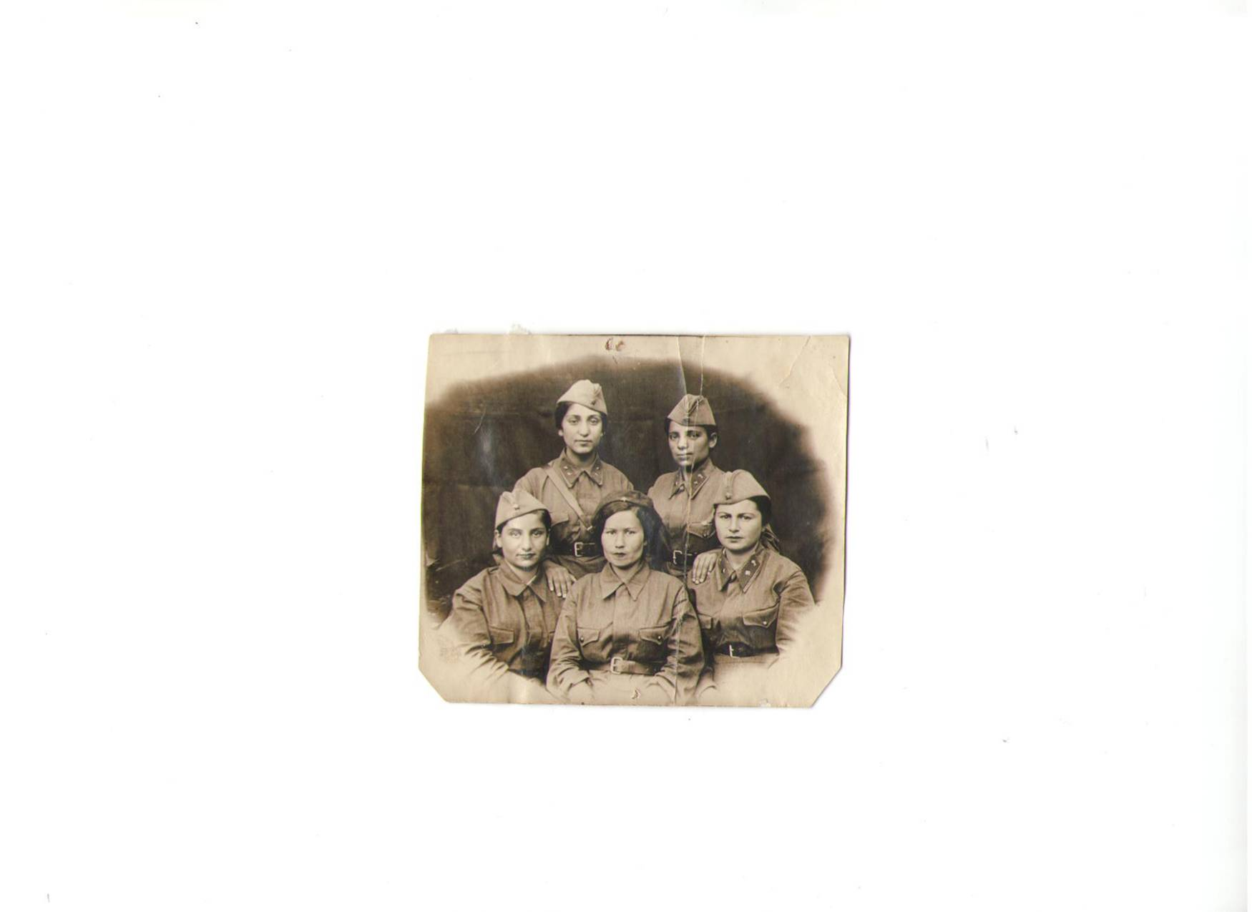
Приложение № 1

Фото из музейного архива.
Приложение № 2

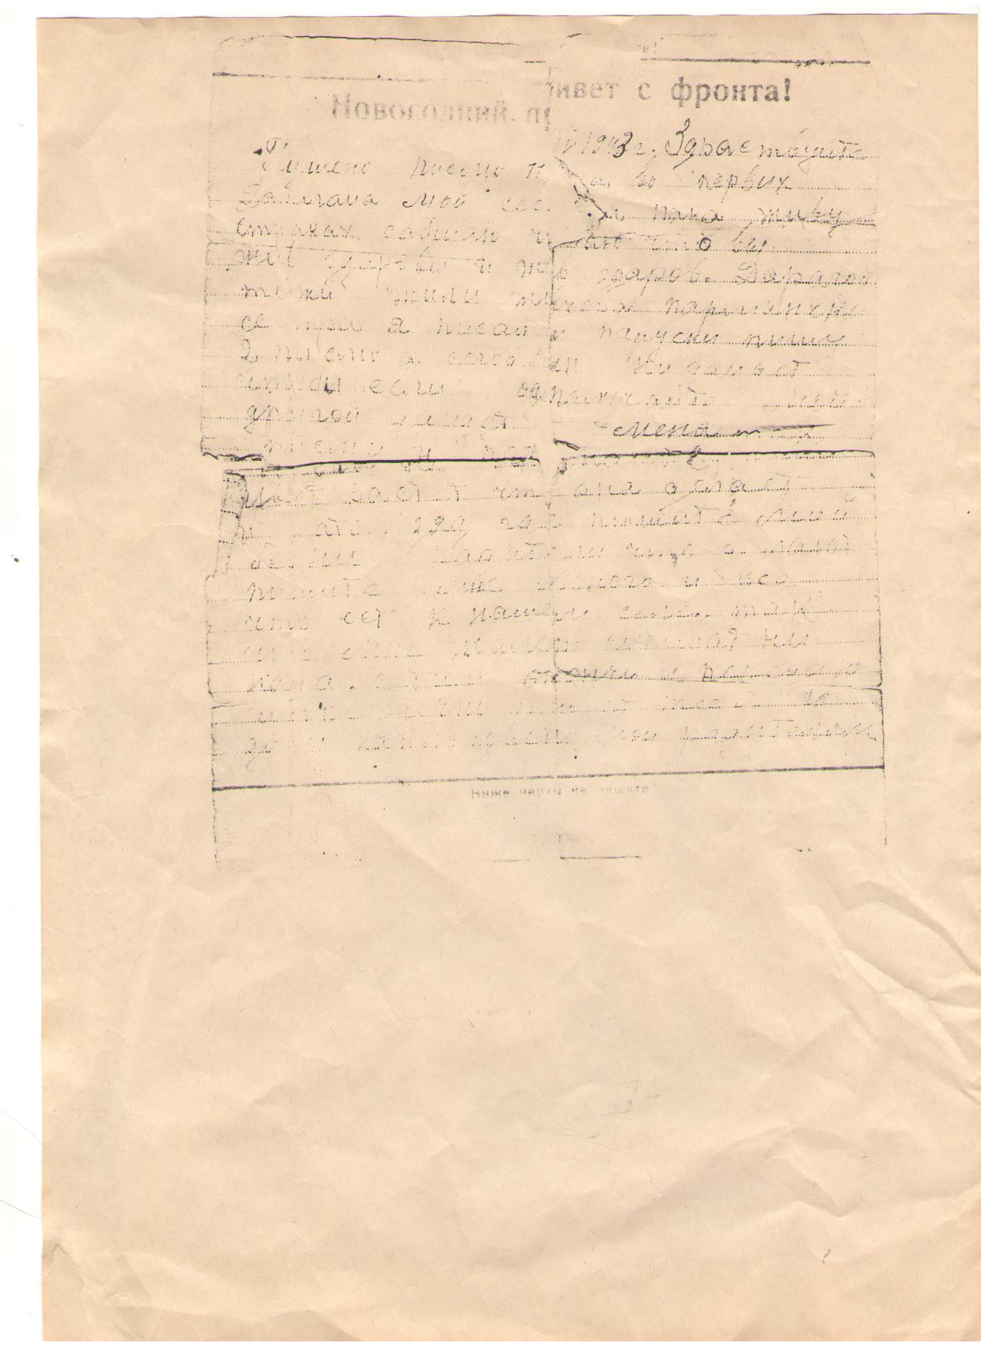

Письмо от брата с фронта.

Приложение № 3
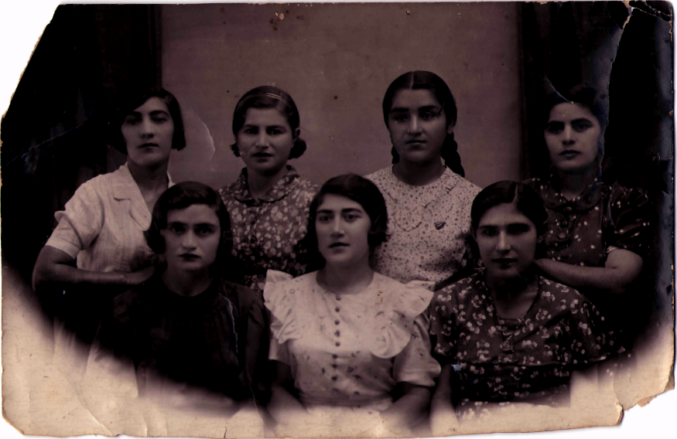

Фотография 1939 года, подруги с госпиталя.
Приложение № 4
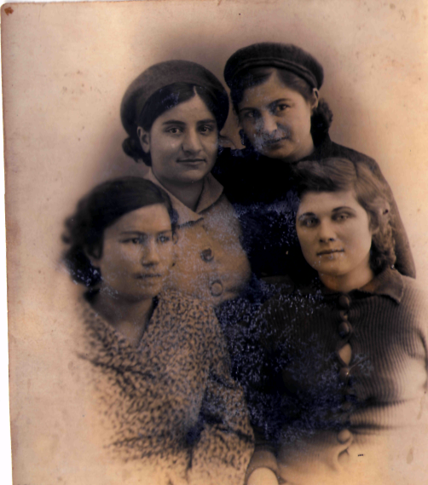

Фотография 1942 года, подруги с госпиталя.

Приложение № 5
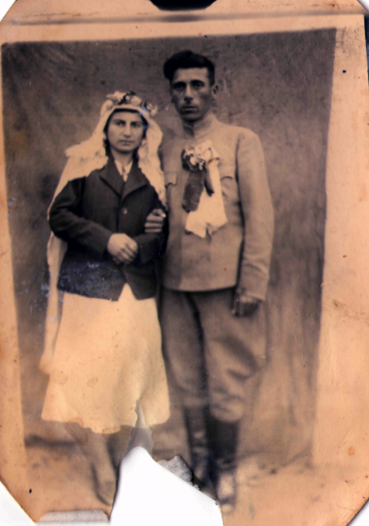

Свадебная фотография Егизаровой Елизаветы Иосифовны.

Приложение № 6
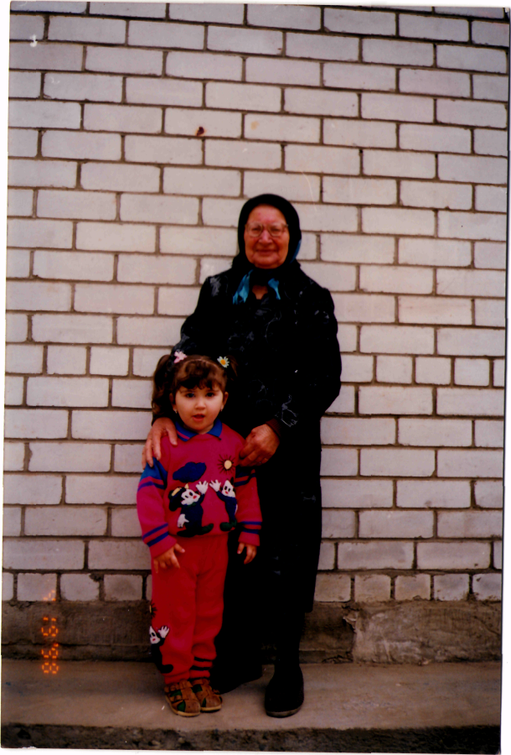

Елизавета Иосифовна с правнучкой.
Приложение № 7
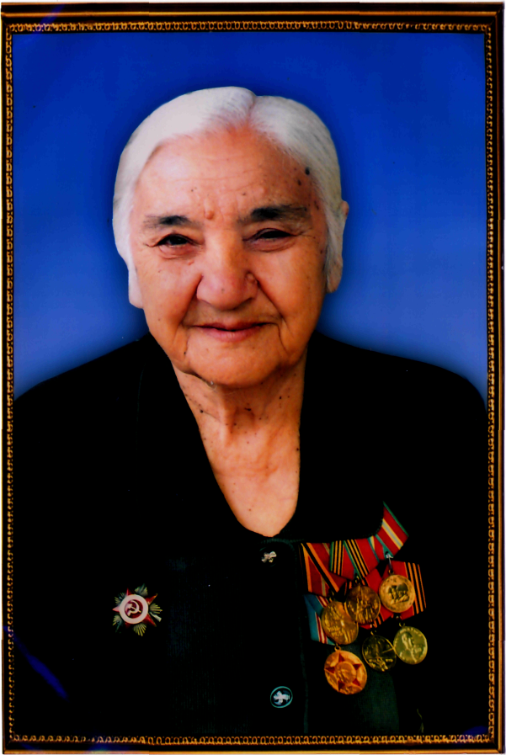

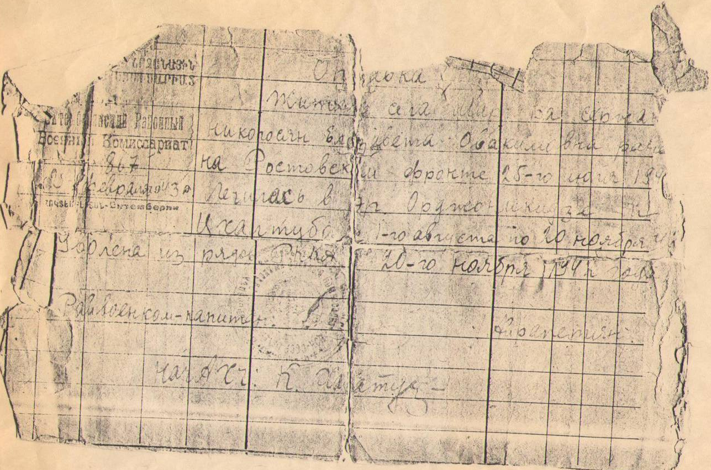
Миранова Елизавета Авакимовна.
Приложение № 8

Справка о ранение от 20.11.1942 года.

